ANOTACE
a) PRÁCE JE URČENA PRO ŽÁKY 6. ROČNÍKU

B) TÉMA: AFRIKA

C) CÍL UČEBNÍHO MATERIÁLU: SEZNÁMENÍ S ROZLOHOU, POLOHOU A ČLENITOSTÍ POBŘEŽÍ AFRIKY

D) POMŮCKY: PRACOVNÍ LIST, ŠKOLNÍ ATLAS SVĚTA, UČEBNICE ZEMĚPIS SVĚTA 1 (S. 30), OBRYS MAPY AFRIKY, PSACÍ POTŘEBY

E) KLÍČOVÁ SLOVA: MYSY, ZÁLIVY, PRŮLIVY, PRŮPLAVY, POLOSTROV, OSTROV

F) PILOTÁŽ: ŽÁCI SE NAUČILI POPSAT POLOHU AFRIKY. UMÍ VYJMENOVAT MOŘE A OCEÁNY, KTERÉ JI OMÝVAJÍ, DOKÁŽÍ UKÁZAT VŠECHNY TYTO POJMY NA NÁSTĚNNÉ MAPĚ A VE ŠKOLNÍM ATLASE. ŽÁCI PRACOVALI V LAVICI VE DVOJICÍCH SE ŠKOLNÍM ATLASEM, POSTUPNĚ VYHLEDANÉ POJMY VYZNAČILI DO SVÉ SLEPÉ MAPY A UKÁZALI NA NÁSTĚNNÉ MAPĚ. PRÁCE ZLEPŠILA JEJICH ORIENTACI NA MAPĚ.

AFRIKA
ROZLOHA: 30,5 mil. km² (2. největší - 20,3% souše)
POLOHA:
a) nejsevernější bod: Bílý mys
nejjižnější bod: Střelková mys
nejvýchodnější bod: mys Hafun
nejzápadnější bod: Zelený mys
b) je omývána ze severu: Středozemní moře
z východu: Rudé moře, Indický oceán
ze západu: Atlantský oceán
ČLENITOST POBŘEŽÍ:
ostrovy: Madagaskar
poloostrovy: Somálský, Barka, Sinaj
průlivy: Gibraltarský, Mosambický
průplav: Suezský
zálivy: Guinejský, Malá Syrta, Velká Syrta
souostroví: Kanárské, Komory
PRACOVNÍ LIST

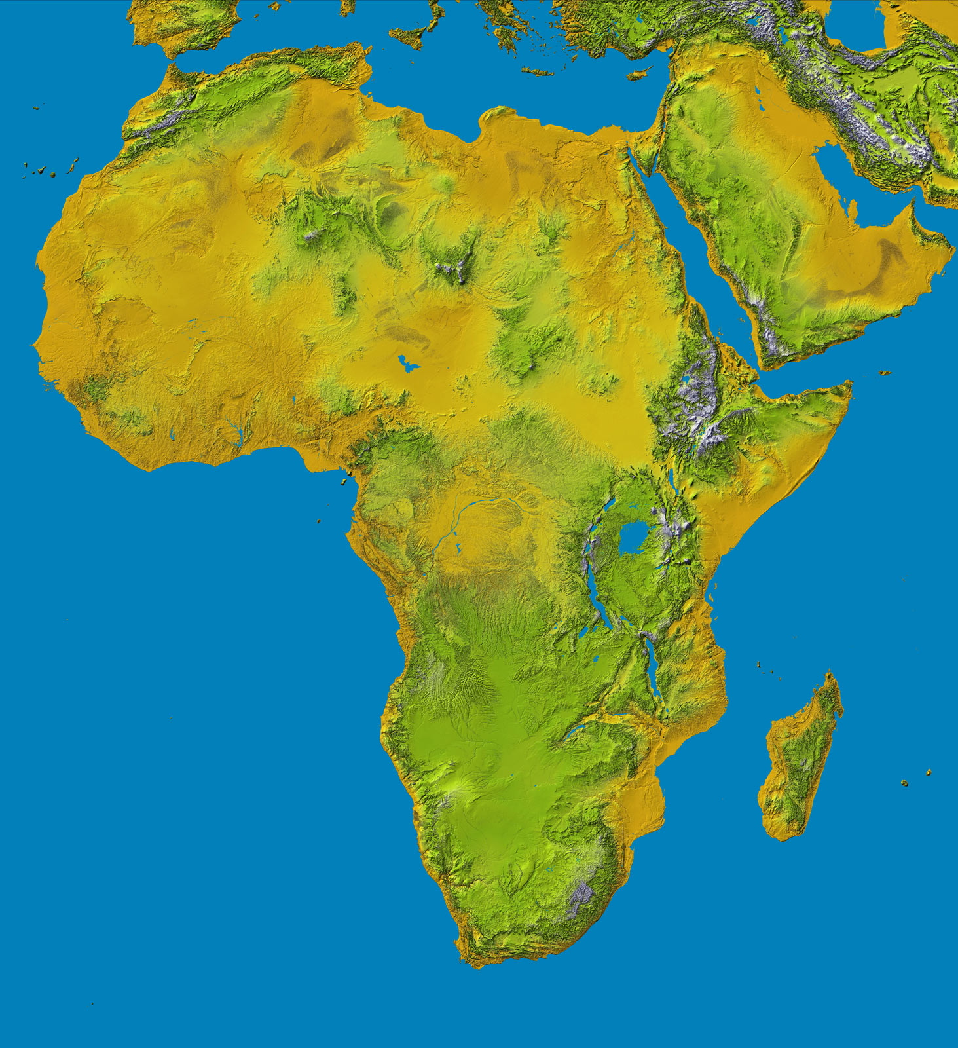
Práce s atlasem (str. 36)
Pomocí atlasu doplň do mapy: mysy, moře, zálivy, průlivy, průplavy, oceány, poloostrovy, ostrovy

ZDROJE INFORMACÍ:
- TEXT: AUTOR
- Vložil uživatel: Perconte, 24. 6. 2008, 17:29, [cit. 2012-04-02]. Soubor:Topography of africa.jpg.Dostupné z WWW: <http://cs.wikipedia.org/wiki/Soubor:Topography_of_africa.jpg>
- HOLEČEK Milan, JANSKÝ Bohumír a kolektiv. ZEMĚPIS SVĚTA 1 (UČEBNICE ZEMĚPISU PRO ZÁKLADNÍ ŠKOLY A VÍCELETÁ GYMNÁZIA) Vydalo Nakladatelství České geografické společnosti, s.r.o., Ostrovní 30, Praha 1, 2006. ISBN 80-86034-61-5. Strana 22 - 23.
- ŠKOLNÍ ATLAS SVĚTA. Vydala Kartografie Praha, a.s. 1998. ISBN 80-7011-582-3. Strana 36.

